ПРИЛОЖЕНИЕ 2
Победы и участие
в конкурсах воспитанников правовой службы
«Юный правовед»

V Краевой слёт детских правовых служб (19.11.2021 г.)  - Краевой конкурс творческих работ на лучший информационный буклет «Правовая помощь подростку» (26.10.2021-14.11.2021 г.)  Творческий конкурс на лучший девиз детских правовых служб в районах Алтайского края (20.08.2021г.)  Краевой конкурс «Фото-проект об истории создания детских правовых служб в каждом районе Алтайского края» (16.06.2021 г.)  Онлайн – марафона «Могу сказать!» (01.06.2022 г.)  Краевой конкурс на лучшую эмблему детских правовых служб Эмблем (8.07.2022 г.)  Творческий конкурс «Выбираю безопасность» (01.08.2022-25.08.2022 г.)  VI Слёт детских правовых служб Алтайского края (18.11.2022 г.). | 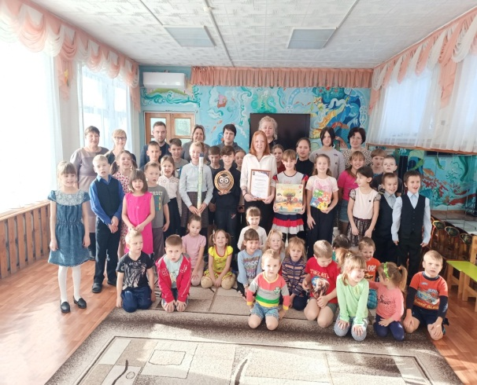

Краевой слёт детских правовых служб (19.11. 2021 г.)
19 ноября воспитанники центра приняли участие в V Краевом слёте Детских правовых служб, на котором были подведены итоги за 2021 год на территории Алтайского края и определен победитель. Воспитанники дружины представили отчет о работе детской правовой службы «Юный правовед» в блоке «Наши будни» и подготовили видео-рассказ «Я выбираю правильный путь». Команда центра «Юный правовед» заняла почетное третье место.

Краевой конкурс творческих работ на лучший информационный буклет «Правовая помощь подростку» (26.10.2021-14.11.2021 г.)
С 26 октября по 14 ноября 2021 года проходил Краевой конкурс творческих работ на лучший информационный буклет «Правовая помощь подростку», в котором приняли участие воспитанники детской правовой службы «Юный правовед» нашего центра. К участию в конкурсе приглашались дети участники детских правовых служб Алтайского края. Конкурс проводился в направлении «Буклет». Всего в конкурсе приняли участие 35 Краевых учреждений социального обслуживания населения. 17 ноября 2021 года были подведены итоги конкурса. Работы оценивало компетентное жюри в составе и критериям, утвержденным положением Конкурса. Воспитанники детской правовой службы «Юный правовед» были отмечены благодарностью.

Творческий конкурс на лучший девиз детских правовых служб в районах Алтайского края (20.08.2021 г.)
Подведены итоги творческого конкурса, на лучший девиз детских правовых служб в районах Алтайского края. Всего в конкурсе приняли участие 19 краевых учреждений социального обслуживания населения. Основной номинацией конкурса было представление девиза, придуманного воспитанниками детских правовых служб. Работы оценивало компетентное жюри по критериям, утвержденным положением конкурса. По итогам были определены победители, набравшие в сумме наибольшее количество баллов. Воспитанники детской правовой службы «Юный правовед», которые под руководством заведующей стационарным отделением, руководителя практики Сысоевой Елены Витальевны представили на конкурс видеоролик с девизом «Права для всех и для каждого: равные среди равных» были отмечены благодарностью за участие в творческом конкурсе.

Краевой конкурс «Фото-проект об истории создания детских правовых служб в каждом районе Алтайского края» (16.06.2021 г.)
Подведены итоги конкурса фото-проектов об истории создания детских правовых служб в каждом районе Алтайского края. В конкурсе приняли участие 16 Краевых учреждений социального обслуживания населения. Поздравляем наших воспитанников детской правовой службы «Юный Правовед», которые под руководством заведующей стационарным отделением, руководителя практики Сысоевой Елены Витальевны и психолога Лиханова Степана Николаевича в номинации «Видеоролик» заняли III место.

Онлайн – марафона «Могу сказать!» (01.06.2022 г.)
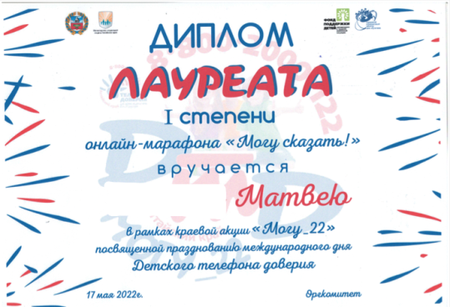
01.06.2022 года в День защиты детей наши воспитанники приняли участие в церемонии награждения стипендиатов премии Р.С. Федоровой и победителей мероприятий, прошедших в рамках «Международного дня детского телефона доверия».
Награждение проходило в Молодежном театре Алтая им. В.С. Золотухина. Министр социальной защиты Алтайского края Оськина Наталья Владимировна вручила победителю онлайн – марафона «Могу сказать!» Агнии Л. и лауреатам онлайн – марафона «Могу сказать!»: Таисии Л., Елизавете К. и Матвею И. грамоты и памятные призы, и сказала добрые напутственные слова.

Краевой конкурс на лучшую эмблему детских правовых служб Эмблем (8.07.2022 г.)
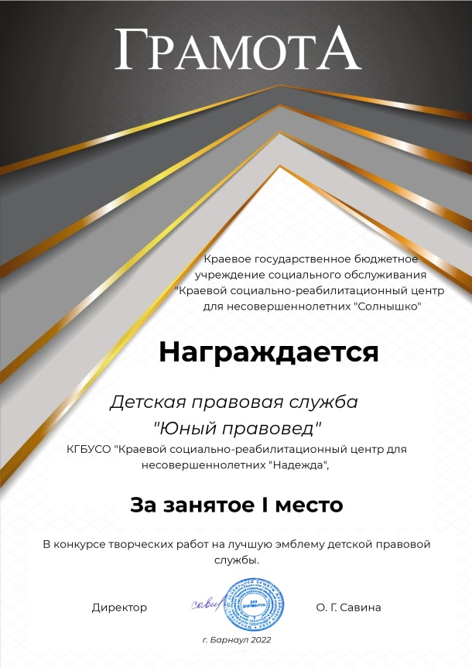
8 июля стартовал краевой конкурс на лучшую эмблему детских правовых служб. Его целью и задачами являются: в рамках детского проектирования формировать активную гражданскую позицию подрастающего поколения и развитие их творческих способностей, а также распространение и содействие развитию творческого потенциала личности ребенка.
Активисты детской правовой службы центра «Юный правовед» боролись за основную номинацию конкурса – это представление эмблемы, придуманной воспитанниками детских правовых служб Алтайского края. 1 августа 2022 ребята детской правовой службы получили заслуженную награду за конкурс творческих работ – грамотой за 1 место.

Творческий конкурс «Выбираю безопасность» (01.08.2022-25.08.2022 г.)
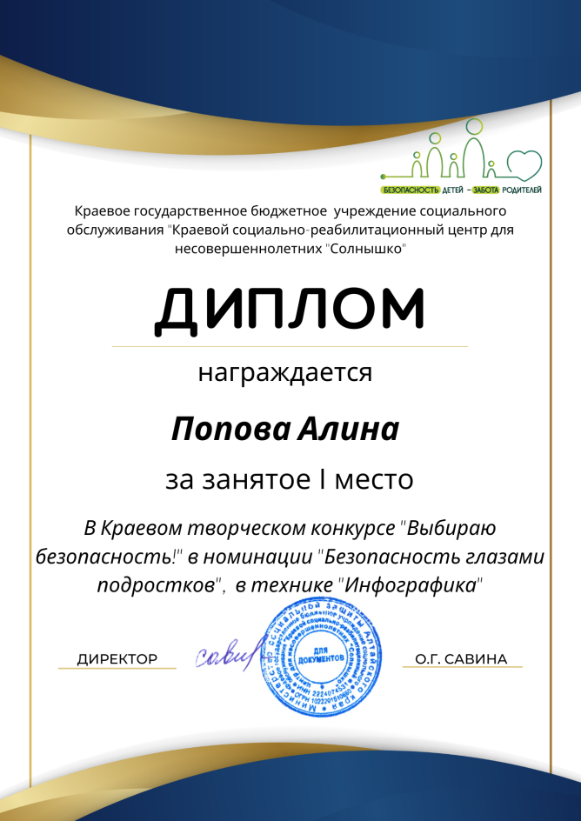
С 1 по 25 августа воспитанники центра принимали участие в краевом конкурсе творческом конкурсе «Выбираю безопасность», целью которого было формирование культуры ответственного и безопасного поведения детей и подростков.
Воспитанники приняли участие в следующих номинациях Конкурса: «Устами ребёнка», «Безопасность глазами подростков» и «Одобрено родителями». Младшие дети выполняли творческие работы, отображающие правила безопасного поведения в быту, на улице, на воде, при играх, а также полезные привычки, способствующие сохранению и поддержанию физического, психического и социального здоровья детей. Старшие ребята выбрали графический способ подачи информации. Они выполняли «инфографику» по отказу от опасных форм поведения: паркур, зацепинг; правила поведения на воде; отображение норм поведения в случае буллинга и т.д. 1 сентября были подведены итоги – победителем в номинации «Безопасность глазами подростков», в технике «Инфографика» стала Алина П., которая заняла 1 место. В номинации «Одобрено родителями» 2 место заняла специалист по реабилитационной работе Цвингер Татьяна Богдановна.

VI Слёт детских правовых служб Алтайского края (18.11.2022 г.)
18 ноября в рамках VI Краевого фестиваля-ярмарки инновационных социальных практик «В фокусе – семья» проходил VI Слёт детских правовых служб Алтайского края. У воспитанников была возможность задать вопросы по правовой помощи уполномоченному по правам ребенка в Алтайском крае Казанцевой Ольге Александровне. Среди служб края наши ребята детской правовой службы «Юный правовед», под руководством Сысоевой Елены Витальевны заняли первое место!

